人教B版选必1 第1章 空间向量与立体几何·知识清单（完成）
〔基〕＝基础必会：必须学完本条目，才能做本章题目
〔进〕＝进阶汇总：本章各题型常识/结论的汇总，方便复习，必须先做题再回看
1.1 空间向量及其运算

1.1 空间向量及其运算
1.1.1 空间向量及其运算

1.1.1 空间向量及其运算
1.1.1-1．〔基〕空间向量
【编注】与必修2平面向量初步的定义类比记忆（只多“空间”二字）；零向量方向任意、模为0，是概念题易错点。
（1）定义：在空间，我们把具有大小和方向的量叫做空间向量．
（2）长度：空间向量的大小叫做空间向量的长度或模．
【编注】对比辨析——空间向量与平面向量（旧知识：必修2第6章平面向量初步）：
对比项 | 旧知识：平面向量 | 新知识：空间向量
研究范围 | 同一平面内（二维） | 空间中（三维），平面情形为其特例
定义 | 具有大小和方向的量 | 具有大小和方向的量，含义一致
加减、数乘与数量积 | 三角形／平行四边形法则与运算律 | 法则与运算律完全一致，直接迁移
共线与共面 | 共线向量定理刻画平面内位置关系 | 共线定理（条目5）与共面向量定理（条目9）并用，刻画空间位置关系
易混点 | —— | 任意两个空间向量必共面，但“不共线”的两向量只张成一张平面，不能作空间基底（须三个不共面，条目10）
1.1.1-2．〔基〕空间向量的表示
【编注】字母表示与有向线段表示贯穿全章书写，解题前先统一记号；模的记号与绝对值区分，避免混淆。
（1）字母表示法：用字母$\overset{⃑}{a},\overset{⃑}{b},\overset{⃑}{c},⋅⋅⋅$，表示．
（2）几何表示法：用有向线段表示，其长度表示空间向量的模．即若向量a的起点是A，终点是B，则向量$\overset{⃑}{a}$也可以记作$\overset{⃑}{AB}$，其模记为$\left|\overset{⃑}{a}\right|$或$\left|\overset{⃑}{AB}\right|$．
1.1.1-3．〔基〕几类特殊向量
【编注】概念辨析高频条目，判定按定义逐条核对；注意共线向量不要求在同一直线上（平行或重合均可），且零向量与任意向量平行（衔接条目5）。
特殊向量 | 定义
零向量 | 长度为0的向量叫做零向量，记为0
单位向量 | 模为1的向量叫做单位向量
相反向量 | 与$\overset{⃑}{a}$长度相同而方向相反的向量叫做$\overset{⃑}{a}$的相反向量，记为$-\overset{⃑}{a}$
共线向量或平行向量 | 若表示若干空间向量的有向线段所在的直线互相平行或重合，那么这些向量叫做共线向量或平行向量；  规定：零向量与任意向量平行．即对任意向量$\overset{⃑}{a}$，都有$\overset{⃑}{0}∥\overset{⃑}{a}$
相等向量 | 方向相同且模相等的向量
1.1.1-4．〔基〕空间向量的线性运算
【编注】全章运算的基础，加减、数乘的法则与运算律均与平面向量一致，类比迁移即可；线性组合的运用见条目9与10。
空间向量的线性运算
加法 | $\overset{⃑}{a}+\overset{⃑}{b}=\overset{⃑}{OA}+\overset{⃑}{AB}=$$\overset{⃑}{OB}$ | 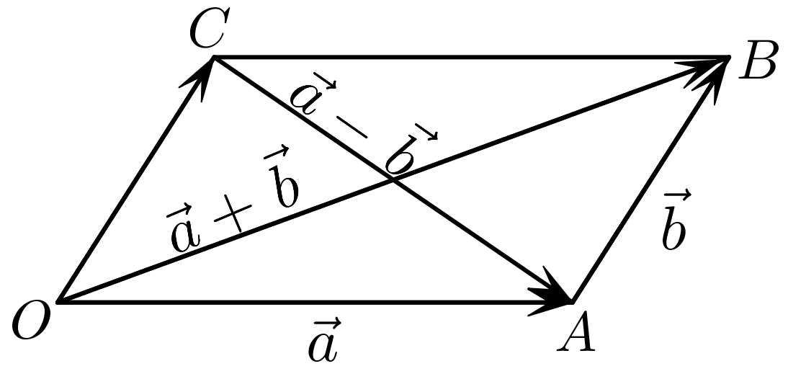
减法 | $\overset{⃑}{a}-\overset{⃑}{b}=\overset{⃑}{OA}-\overset{⃑}{OC}=$$\overset{⃑}{CA}$
数乘运算 | 当$λ>0$时，$λ\overset{⃑}{a}=λ\overset{⃑}{OA}=\overset{⃑}{PQ}$ | 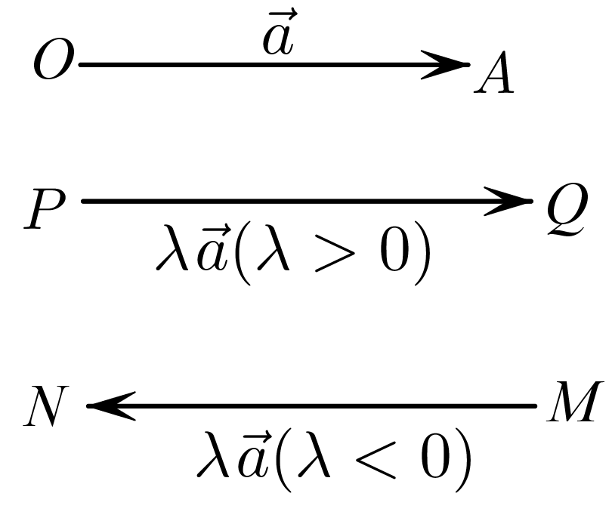
 | 当$λ<0$时，$λ\overset{⃑}{a}=λ\overset{⃑}{OA}=\overset{⃑}{MN}$
 | 当$λ=0$时，$λ\overset{⃑}{a}=\overset{⃑}{0}$
运算律
交换律 | $\overset{⃑}{a}+\overset{⃑}{b}=$$\overset{⃑}{b}+\overset{⃑}{a}$
结合律 | $\left(\overset{⃑}{a}+\overset{⃑}{b}\right)+\overset{⃑}{c}=$$\overset{⃑}{a}+\left(\overset{⃑}{b}+\overset{⃑}{c}\right)$，$λ(μ\overset{⃑}{a})=$$\left(λμ\right)\overset{⃑}{a}$
分配律 | $(λ+μ)\overset{⃑}{a}=λ\overset{⃑}{a}+μ\overset{⃑}{a},λ(\overset{⃑}{a}+\overset{⃑}{b})=$$λ\overset{⃑}{a}+λ\overset{⃑}{b}$
1.1.1-5．〔基〕空间向量共线的充要条件
【编注】证线线平行与求参数存在性的基础工具；易错点：与条目9共面充要条件混淆——共线用一个实数、共面用有序实数对。
对任意两个空间向量$\overset{⃑}{a},\overset{⃑}{b}(\overset{⃑}{b}≠0)$，$\overset{⃑}{a}∥\overset{⃑}{b}$的充要条件是存在实数$λ$，使$\overset{⃑}{a}=λ\overset{⃑}{b}$．
1.1.1-6．〔基〕空间向量的夹角
【编注】夹角范围（0°到180°）是数量积正负讨论的前提；易混点：几何角（如异面直线所成角）与向量夹角可能互补，运算前先分清求的是哪个角。
图示 | 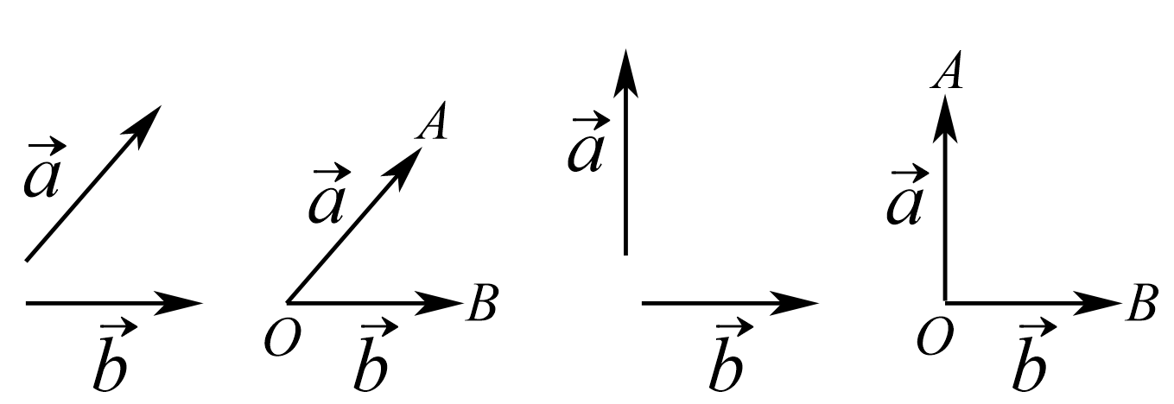
定义 | 已知两个非零向量$\overset{⃑}{a}$，$\overset{⃑}{b}$，在空间任取一点O，作$\overset{⃑}{OA}=\overset{⃑}{a}$，$\overset{⃑}{OB}=\overset{⃑}{b}$，则$∠AOB$叫做向量$\overset{⃑}{a}$，$\overset{⃑}{b}$的夹角，记作$\left\langle \overset{⃑}{a},\overset{⃑}{b}\right\rangle$
范围 | 通常规定：0$≤〈\overset{⃑}{a},\overset{⃑}{b}〉≤$$\overset{⃑}{π}$；  当$〈\overset{⃑}{a},\overset{⃑}{b}〉=$$\frac{π}{2}$时，$\overset{⃑}{a}$与$\overset{⃑}{b}$垂直，记作$\overset{⃑}{a}⊥\overset{⃑}{b}$
1.1.1-7．〔基〕空间向量的数量积
【编注】求空间角与距离的核心运算（支撑条目16、17、34）；注意数量积不满足结合律，零向量与任意向量的数量积为0。
（1）定义：已知两个非零向量$\overset{⃑}{a}$，$\overset{⃑}{b}$，则向量$\overset{⃑}{b}$的模长与$\overset{⃑}{a}$在向量$\overset{⃑}{b}$方向上的投影的乘积叫做$\overset{⃑}{a}$，$\overset{⃑}{b}$的数量积，记作$\overset{⃑}{a}⋅\overset{⃑}{b}$．即$\overset{⃑}{a}⋅\overset{⃑}{b}=$$|\overset{⃑}{a}||\overset{⃑}{b}|cos〈\overset{⃑}{a},\overset{⃑}{b}〉$．
【微提醒】零向量与任意向量的数量积为0．
（2）由数量积的定义，可以得到：$\overset{⃑}{a}⊥\overset{⃑}{b}⇔$$\overset{⃑}{a}⋅\overset{⃑}{b}=0$；$\overset{⃑}{a}⋅\overset{⃑}{a}=|\overset{⃑}{a}||\overset{⃑}{a}|cos〈\overset{⃑}{a},\overset{⃑}{a}〉=$${\overset{⃑}{a}}^{2}$．
1.1.1-8．〔基〕投影向量
【编注】数量积几何意义的载体，条目33三余弦定理与条目38点面距的推导都基于投影；易错点：投影向量是向量、投影长度是数量。
（1）在空间，向量$\overset{⃑}{a}$向向量$\overset{⃑}{b}$投影：
如图①，先将它们平移到同一平面$α$内，利用平面上向量的投影，得到与向量$\overset{⃑}{b}$共线的向量$\overset{⃑}{c}$，$\overset{⃑}{c}=$$\left|\overset{⃑}{a}\right|cos\left\langle \overset{⃑}{a},\overset{⃑}{b}\right\rangle ⋅\frac{\overset{⃑}{b}}{\left|\overset{⃑}{b}\right|}$，称向量$\overset{⃑}{c}$为向量$\overset{⃑}{a}$在向量$\overset{⃑}{b}$上的投影向量．
（2）向量$\overset{⃑}{a}$在直线l上的投影如图②．
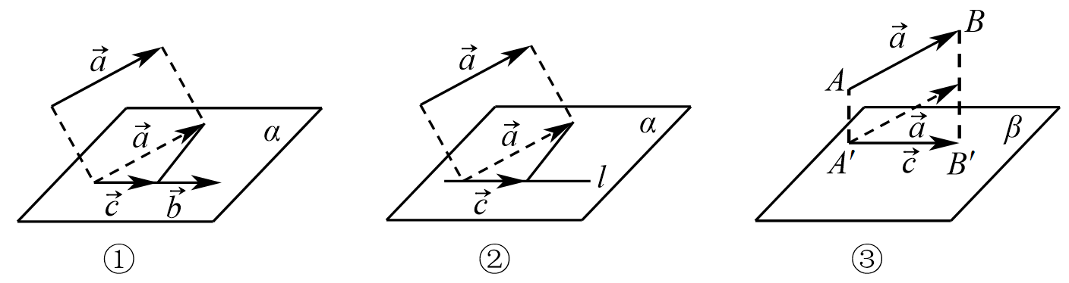
（3）向量$\overset{⃑}{a}$向平面$β$投影：
如图③，分别由向量$\overset{⃑}{a}$的起点A和终点B作平面$β$的垂线，垂足分别为$A^{'}$，$B^{'}$，得到向量$\overset{⃑}{A^{'}B^{'}}$，向量$\overset{⃑}{A^{'}B^{'}}$称为向量$\overset{⃑}{a}$在平面$β$上的投影向量．
1.1.1-9．〔基〕空间向量共面的充要条件
【编注】证四点共面、线共面的标准工具；易错点：定理前提是p与a、b不共线，此前提不可漏，且实数对存在唯一。
（1）共面向量：平行于同一平面的向量，叫做共面向量．
（2）空间向量共面的充要条件：向量$\overset{⃑}{p}$与不共线向量$\overset{⃑}{a}$，$\overset{⃑}{b}$共面的充要条件是存在唯一的有序实数对$\left(x,y\right)$，使$\overset{⃑}{p}=$$\overset{⃑}{}x\overset{⃑}{a}+y\overset{⃑}{b}$．
1.1.2 空间向量基本定理

1.1.2 空间向量基本定理
1.1.2-1．〔基〕空间向量基本定理
【编注】全章基底法的理论根基；易错点：作基底的三个向量必须不共面，分解式存在且唯一（与必修2平面向量基本定理类比）。
定理：如果三个向量$\overset{⃑}{a}$，$\overset{⃑}{b}$，$\overset{⃑}{c}$不共面，那么对任意一个空间向量$\overset{⃑}{p}$，存在唯一的有序实数组$\left(x,y,z\right)$，使得$\overset{⃑}{p}=x\overset{⃑}{a}+y\overset{⃑}{b}+z\overset{⃑}{c}$．其中，把$\left\{\overset{⃑}{a},\overset{⃑}{b},\overset{⃑}{c}\right\}$叫做空间的一个基底，$\overset{⃑}{a}$，$\overset{⃑}{b}$，$\overset{⃑}{c}$都叫做基向量，空间任意三个不共面的向量都可以构成空间的一个基底．
【编注】对比辨析——空间向量基本定理与平面向量基本定理（旧知识：必修2第6章平面向量初步）：
对比项 | 旧知识：平面向量基本定理 | 新知识：空间向量基本定理
基底条件 | 平面内两个不共线向量 | 空间中三个不共面向量
分解形式 | 存在唯一的有序实数组（两个实数） | 存在唯一的有序实数组（三个实数）
基底选取 | 平面内任意不共线向量均可 | 空间内任意不共面向量均可
易混点 | —— | “不共线”升级为“不共面”；判定三点共线用共线定理（条目5）、四点共面用共面定理（条目9），勿混用
1.1.2-2．〔基〕单位正交基底与正交分解
【编注】建立空间直角坐标系（条目12）的概念准备；正交分解把斜向量化为三个两两垂直方向的和，是降维处理的常用手段。
（1）单位正交基底
如果空间的一个基底中的三个基向量两两互相垂直，且长度都为1，那么这个基底叫做单位正交基底，常用$\left\{\overset{⃑}{i},\overset{⃑}{j},\overset{⃑}{k}\right\}$表示．
（2）正交分解
把一个空间向量分解为三个两两垂直的向量，叫做把空间向量进行正交分解．
1.1.3 空间向量的坐标与空间直角坐标系

1.1.3 空间向量的坐标与空间直角坐标系
1.1.3-1．〔基〕空间直角坐标系
【编注】坐标法的起点，建系是向量法解立体几何的第一步；建系后按条目15读坐标、入条目16做运算。
在空间选定一点O和一个单位正交基底$\left\{\vec{i},\vec{j},\vec{k}\right\}$．以点O为原点，分别以$\overset{⃑}{i}$，$\overset{⃑}{j}$，$\overset{⃑}{k}$的方向为正方向、以它们的长为单位长度建立三条数轴：x轴、y轴、z轴，它们都叫做坐标轴．这时就建立了一个空间直角坐标系$Oxyz$，O叫做原点，$\overset{⃑}{i}$，$\overset{⃑}{j}$，$\overset{⃑}{k}$都叫做坐标向量，通过每两条坐标轴的平面叫做坐标平面，分别称为$Oxy$平面，$Oyz$平面，$Ozx$平面，它们把空间分成八个部分．
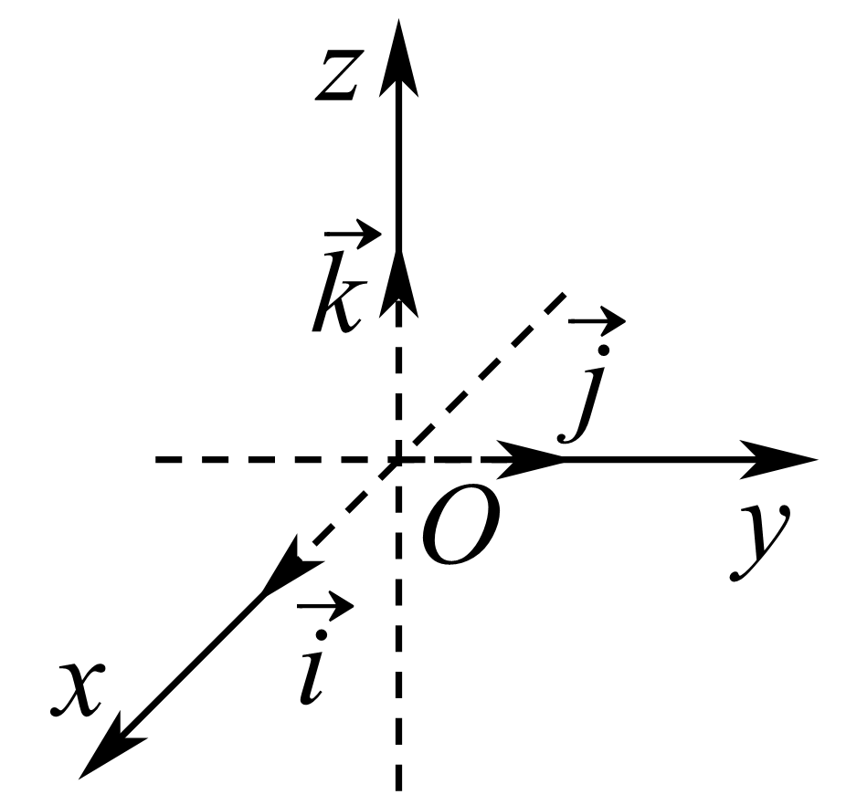
1.1.3-2．〔基〕画法：画空间直角坐标系$Oxyz$时，一般使$∠xOy=$${135}^{∘}$或${45}^{∘}$，$∠yOz=$${90}^{∘}$.
【编注】规范画系保证坐标读数与图形直观一致；常规画∠xOy为45°或135°、∠yOz为90°。
1.1.3-3．〔基〕右手直角坐标系的定义
【编注】判定三坐标轴正方向的规则；建系后用右手系自检，防止三条轴的正方向整体弄反。
在空间直角坐标系中，让右手拇指指向x轴的正方向，食指指向y轴的正方向，中指指向z轴的正方向．则称这个坐标系为右手直角坐标系，如图所示．
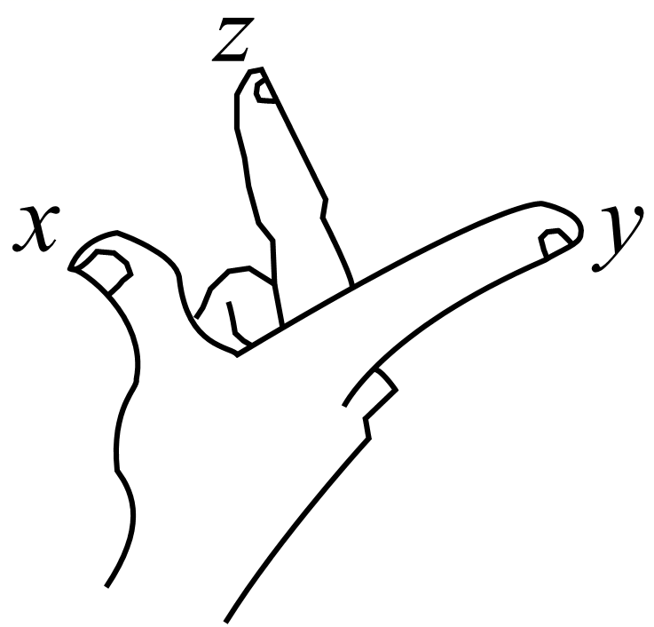
1.1.3-4．〔基〕空间直角坐标系中的坐标
【编注】点的坐标与向量的坐标两套读法都要熟练；点的坐标即其位置向量（条目19）的坐标，是坐标运算（条目16）的入口。
（1）空间直角坐标系中点的坐标：在单位正交基底$\left\{\overset{⃑}{i},\overset{⃑}{j},\overset{⃑}{k}\right\}$下与向量$\overset{⃑}{OA}$对应的有序实数组$\left(x,y,z\right)$，叫做点A在空间直角坐标系中的坐标，记作$A(x,y,z)$，其中x叫做点A的横坐标，y叫做点A的纵坐标，z叫做点A的竖坐标．
（2）空间直角坐标系中向量的坐标
在空间直角坐标系$Oxyz$中，给定向量$\overset{⃑}{a}$，作$\overset{⃑}{OA}=\overset{⃑}{a}$．由空间向量基本定理，存在唯一的有序实数组$(x,y,z)$，使$\overset{⃑}{a}=x\overset{⃑}{i}+y\overset{⃑}{j}+z\overset{⃑}{k}$．有序实数组$(x,y,z)$叫做$\overset{⃑}{a}$在空间直角坐标系$Oxyz$之中的坐标，上式可简记作$\overset{⃑}{a}=$$\left(x,y,z\right)$．
1.1.3-5．〔基〕空间向量的坐标运算
【编注】坐标法的主要计算引擎（加减、数乘、数量积集中于此条）；运算前先核对两端点或两向量坐标抄写无误。
设$\overset{⃑}{a}=\left(a_{1},a_{2},a_{3}\right),\overset{⃑}{b}=\left(b_{1},b_{2},b_{3}\right)$，则$\overset{⃑}{a}+\overset{⃑}{b}=$$\left(a_{1}+b_{1},a_{2}+b_{2},a_{3}+b_{3}\right)$；$\overset{⃑}{a}-\overset{⃑}{b}=$$\left(a_{1}-b_{1},a_{2}-b_{2},a_{3}-b_{3}\right)$；$λ\overset{⃑}{a}=$$\left(λa_{1},λa_{2},λa_{3}\right)$，$\overset{⃑}{a}⋅\overset{⃑}{b}=$$\left(a_{1}b_{1}+a_{2}b_{2}+a_{3}b_{3}\right)$．
1.1.3-6．〔基〕空间向量的平行、垂直及模、夹角
【编注】平行看分量成比例、垂直看数量积为0，是证明平行与垂直的坐标主路径（衔接条目22、23、26至29）；模与夹角公式常与条目18联用。
设$\overset{⃑}{a}=\left(a_{1},a_{2},a_{3}\right),\overset{⃑}{b}=\left(b_{1},b_{2},b_{3}\right)$，则$\overset{⃑}{a}∥\overset{⃑}{b}⇔\overset{⃑}{a}=λ\overset{⃑}{b}⇔$$a_{1}=λb_{1},a_{2}=λb_{2},a_{3}=λb_{3}$；$\overset{⃑}{a}⊥\overset{⃑}{b}⇔\overset{⃑}{a}⋅\overset{⃑}{b}=0⇔$$a_{1}b_{1}+a_{2}b_{2}+a_{3}b_{3}=0$；$|\overset{⃑}{a}|=\sqrt{\overset{⃑}{a}⋅\overset{⃑}{a}}=\sqrt{a_{1}^{2}+a_{2}^{2}+a_{3}^{2}}$；$cos〈\overset{⃑}{a},\overset{⃑}{b}〉=\frac{\overset{⃑}{a}⋅\overset{⃑}{b}}{|\overset{⃑}{a}||\overset{⃑}{b}|}=\frac{a_{1}b_{1}+a_{2}b_{2}+a_{3}b_{3}}{\sqrt{a_{1}^{2}+a_{2}^{2}+a_{3}^{2}}\sqrt{b_{1}^{2}+b_{2}^{2}+b_{3}^{2}}}$．
1.1.3-7．〔基〕空间两点间的距离公式
【编注】求线段长度的终点工具，进而支撑各类距离与空间角的计算；与平面内两点间距离公式同形、多一个竖坐标。
在空间直角坐标系中，设$P_{1}\left(a_{1},b_{1},c_{1}\right)$，$P_{2}\left(a_{2},b_{2},c_{2}\right)$，则$P_{1},P_{2}$两点间的距离$P_{1}P_{2}=\left|\overset{⃑}{P_{1}P_{2}}\right|=$$\sqrt{{\left(a_{2}-a_{1}\right)}^{2}+{\left(b_{2}-b_{1}\right)}^{2}+{\left(c_{2}-c_{1}\right)}^{2}}$．
1.2 空间向量在立体几何中的应用

1.2 空间向量在立体几何中的应用
1.2.1 空间中的点、直线与空间向量

1.2.1 空间中的点、直线与空间向量
1.2.1-1．〔基〕点的位置向量
【编注】以定点O为基点统一表示点的工具；直线与平面的向量表示式（条目21、24）均由它出发推得。
在空间中，我们取一定点O作为基点，那么空间中任意一点P就可以用向量$\overset{⃑}{OP}$来表示，向量$\overset{⃑}{OP}$称为点P的位置向量．
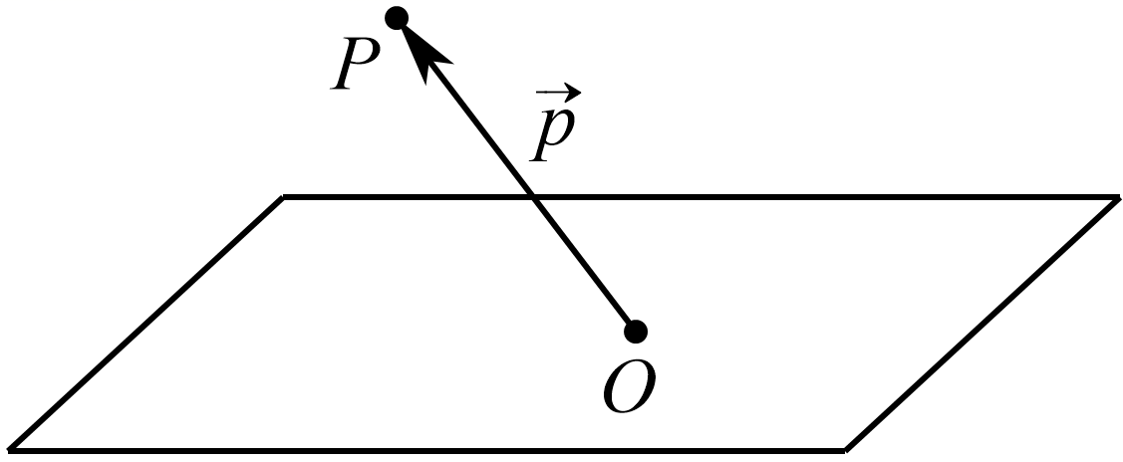
1.2.1-2．〔基〕直线的方向向量
【编注】直线向量法的核心对象（条目21至23及条目34都用它）；易错点：方向向量不唯一，相差非零倍数均可，取坐标最简者便于计算。
（1）如图，O是直线l上一点，在直线l上取非零向量$\vec{a}$，则对于直线l上的任意一点P，由数乘向量的定义及向量共线的充要条件可知，存在实数$λ$，使得$\vec{OP}=λ\vec{a}$，把与向量$\overset{⃑}{a}$平行的非零向量称为直线l的方向向量．
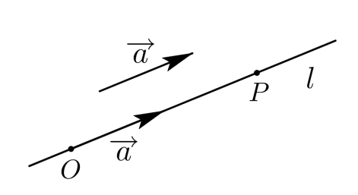
（2）直线可以由其上一点和它的方向向量确定．
1.2.1-3．〔基〕空间直线的向量表示式
【编注】把“点＋方向向量”合成直线上动点的参数形式；是处理动点、共线与求参数问题的桥梁。
取定空间中的任意一点O，可以得到点P在直线l上的充要条件是存在实数t，使$\overset{⃑}{OP}=$$\overset{⃑}{OA}+t\overset{⃑}{AB}$①，取$\overset{⃑}{AB}=\overset{⃑}{a}$，代入①式，得$\overset{⃑}{OP}=$$\overset{⃑}{OA}+t\overset{⃑}{a}$②。①式和②式都称为空间直线的向量表示式．
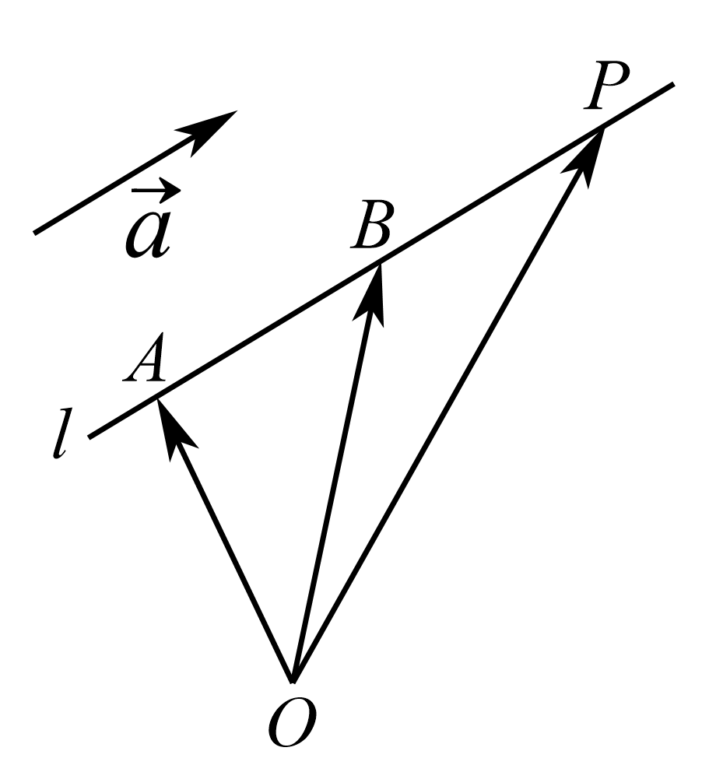
1.2.1-4．〔基〕直线与直线平行
【编注】证线线平行的向量判据（两方向向量共线）；书写时说明方向向量非零，防止零向量情形误判。
设${\overset{⃑}{u}}_{1},{\overset{⃑}{u}}_{2}$分别是直线$l_{1},l_{2}$的方向向量，则$l_{1}∥l_{2}⇔\overset{⃑}{u_{1}}∥\overset{⃑}{u_{2}}⇔∃λ∈R$，使得$\overset{⃑}{u_{1}}=λ\overset{⃑}{u_{2}}$．
1.2.1-5．〔基〕直线与直线垂直
【编注】两方向向量数量积为0即判垂直，比几何证法直接；注意此判据不要求两直线相交。
设直线$l_{1},l_{2}$的方向向量分别为${\overset{⃑}{u}}_{1},{\overset{⃑}{u}}_{2}$，则$l_{1}⊥l_{2}⇔{\overset{⃑}{u}}_{1}⊥{\overset{⃑}{u}}_{2}⇔$${\overset{⃑}{u}}_{1}⋅{\overset{⃑}{u}}_{2}=0$．
1.2.2 空间中的平面与空间向量

1.2.2 空间中的平面与空间向量
1.2.2-1．〔基〕平面的向量表示式
【编注】平面由一点与两个不共线向量张成的代数形态；四点共面问题的几何来源（与条目9互为表里）。
取定空间任意一点O，可以得到，空间一点P位于平面$ABC$内的充要条件是存在实数x，y，使$\overset{⃑}{OP}=$$\overset{⃑}{OA}+x\overset{⃑}{AB}+y\overset{⃑}{AC}$．把上式称为空间平面$ABC$的向量表示式．
1.2.2-2．〔基〕平面的法向量
【编注】线面、面面平行与垂直判定的枢纽对象（支撑条目26至29），常由面内不共线两向量与待定坐标联立求得；法向量不唯一，取整数值最简者。
如图，直线$l⊥α$，取直线l的方向向量$\overset{⃑}{a}$，称向量$\overset{⃑}{a}$为平面$α$的法向量．
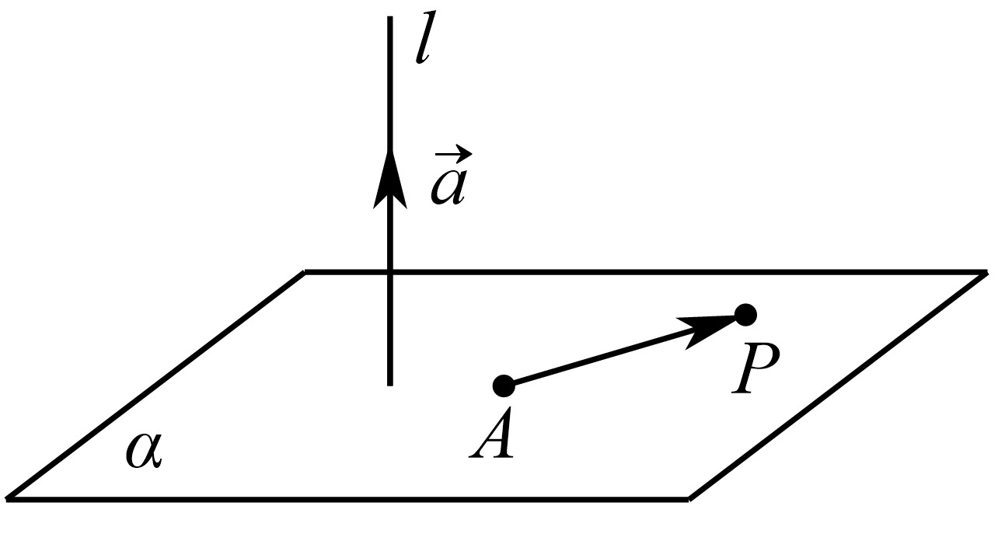
给定一个点A和一个向量$\overset{⃑}{a}$，那么过点A，且以向量$\overset{⃑}{a}$为法向量的平面完全确定，可以表示为集合$\left\{\left.P\right|\overset{⃑}{a}⋅\overset{⃑}{AP}=0\right\}$．
【编注】对比辨析——直线的方向向量与平面的法向量（旧知识：本章1.2.1条目20）：
对比项 | 旧知识：直线的方向向量 | 新知识：平面的法向量
刻画对象 | 一条直线（一点与一个方向向量确定直线） | 一个平面（一点与一个法向量确定平面）
与图形的关系 | 与直线平行（共线） | 与平面垂直
唯一性 | 不唯一，任意两个方向向量共线 | 不唯一，任意两个法向量平行
主要用途 | 线线平行垂直、异面直线角（条目22、23、34） | 线面、面面平行垂直与各类距离（条目26至29、38）
易混点 | —— | 判定关系中“共线、垂直”互换：线面平行看数量积为0、线面垂直看向量共线，最易记反
1.2.2-3．〔基〕直线与平面平行
【编注】方向向量与法向量数量积为0判平行；易错点：还须说明直线在平面外，排除直线在面内的情形。
设$\overset{⃑}{u}$是直线l的方向向量，$\overset{⃑}{n}$是平面$α$的法向量，则$l∥α⇔\overset{⃑}{u}⊥\overset{⃑}{n}⇔$$\overset{⃑}{u}⋅\overset{⃑}{n}=0$．
1.2.2-4．〔基〕平面与平面平行
【编注】两平面的法向量共线判面面平行；与条目26构成线面、面面平行判定链，注意法向量非零前提。
设${\overset{⃑}{n}}_{1},{\overset{⃑}{n}}_{2}$分别是平面$α$，$β$的法向量，则$α∥β⇔{\overset{⃑}{n}}_{1}∥{\overset{⃑}{n}}_{2}⇔∃λ∈R$，使得${\overset{⃑}{n}}_{1}=λ{\overset{⃑}{n}}_{2}$．
1.2.2-5．〔基〕直线与平面垂直
【编注】方向向量与法向量共线判线面垂直；是求线面角（条目34）与点面距（条目38）的常用铺垫。
设$\overset{⃑}{u}$是直线l的方向向量，$\overset{⃑}{n}$是平面$α$的法向量，则$l⊥α⇔\overset{⃑}{u}∥\overset{⃑}{n}⇔∃λ∈R$，使得$\overset{⃑}{u}=λ\overset{⃑}{n}$．
1.2.2-6．〔基〕平面与平面垂直
【编注】法向量数量积为0判面面垂直，与面面垂直的判定定理互为代数、几何两条路径。
设${\overset{⃑}{n}}_{1},{\overset{⃑}{n}}_{2}$分别是平面$α$，$β$的法向量，则$α⊥β⇔{\overset{⃑}{n}}_{1}⊥{\overset{⃑}{n}}_{2}⇔$${\overset{⃑}{n}}_{1}⋅{\overset{⃑}{n}}_{2}=0$．
1.2.2-7．〔基〕三垂线定理及其逆定理
【编注】教材正文定理：由射影垂直判斜线垂直，与1.2.2节线面垂直的判定配套使用；易混点：逆定理中“垂直”的对象与“射影”的位置互换。
（1）三垂线定理：平面内的一条直线，如果垂直于这个平面的一条斜线在该平面内的射影，那么它也垂直于这条斜线．
（2）三垂线定理的逆定理：平面内的一条直线，如果垂直于这个平面的一条斜线，那么它也垂直于这条斜线在该平面内的射影．
1.2.2-8．〔基〕截面的定义
【编注】截面问题的对象定义：作截面题先明确“截面＝平面与几何体的公共部分”，再按截面作图的基本依据（条目32）补全图形。
用平面$α$截几何体，该平面与几何体的公共部分形成的平面图形，称为该几何体的截面。
1.2.2-9．〔进〕截面作图的基本依据
【编注】截面补全作图的五条通用依据，本质是平面的基本性质与线面平行、面面平行的性质定理在截面作图中的应用；与封闭性检查配合使用。
（1）同面两点定截线：若截平面与同一个面有两个公共点，则连接这两点所得线段就是该面内的截线。
（2）棱面交点定截点：若几何体的一条棱与截平面相交，则交点属于截面；常通过延长截线或棱确定新截点。
（3）三面交线共点：三个平面两两相交时，若其中两条交线相交，则第三条交线也经过该交点。
（4）线面平行定方向：若$a∥α$，过该直线的平面与截平面相交于直线，即$β∩α=b$，则$a∥b$。
（5）平行平面定方向：若$α∥β$，第三个平面分别截得两条交线，则$l_{1}∥l_{2}$。
1.2.3 直线与平面的夹角

1.2.3 直线与平面的夹角
1.2.3-1．〔进〕三余弦定理
【编注】二级结论：斜线与其在平面内的射影所成的角最小，且斜线角、线面角、射影角的余弦满足乘积关系；已知两个角可求第三个角，常用于求线面角。
如图所示，O为平面α内一点，直线l是平面α的一条过点O的斜线，OB为OA在平面α内的投影，OC为平面α内任一直线，则$cos∠AOC=cos∠AOB⋅cos∠BOC$．
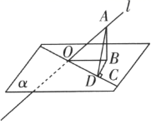
证明：如图所示，作$BD⊥OC$于点D，连接AD．因为OB为OA在平面α内的投影，所以$AB⊥$平面α，所以$AB⊥OD$．又$BD⊥OD$，$BD∩AB=B$，所以$OD⊥$平面ABD，所以$OD⊥AD$，所以$cos∠AOC=\frac{OD}{OA}=\frac{OB}{OA}×\frac{OD}{OB}=cos∠AOB⋅cos∠BOC$．
推论：最小角定理，$∠AOB$最小
1.2.4 二面角

1.2.4 二面角
1.2.4-1．〔基〕夹角
【编注】全章四类空间角（异面直线所成角、线面角、二面角、面面夹角）求法汇总；易混点：异面角与线面角取绝对值、线面角用正弦，二面角与法向量夹角可能相等或互补、须结合图形判定，另见本条目后附对比辨析表。
（1）求异面直线所成的角
若两异面直线$l_{1},l_{2}$所成角为$θ$，它们的方向向量分别为${\overset{⃑}{u}}_{1},{\overset{⃑}{u}}_{2}$，则有$cosθ$=$\frac{\left|\overset{⃑}{u_{1}}⋅\overset{⃑}{u_{2}}\right|}{\left|\overset{⃑}{u_{1}}\right|\left|\overset{⃑}{u_{2}}\right|}$ .
（2）求直线和平面所成的角
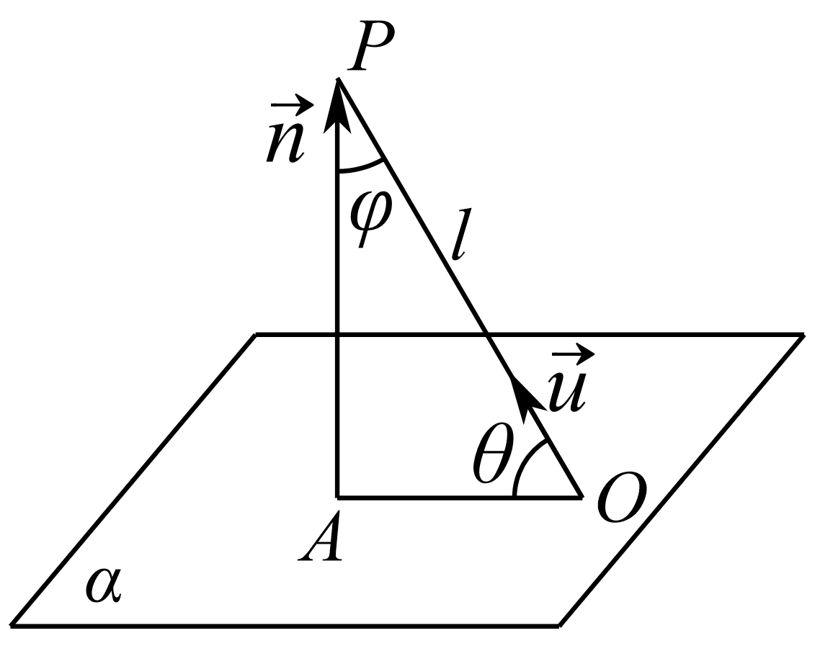
设直线$l$的方向向量为$\overset{⃑}{u}$，平面$α$的法向量为$\overset{⃑}{n}$，直线与平面所成的角为$θ$，$\overset{⃑}{u}$与$\overset{⃑}{n}$ 的角为$φ$，则有$sinθ=$$\left|cosφ\right|$=$\frac{\left|\overset{⃑}{u}⋅\overset{⃑}{n}\right|}{\left|\overset{⃑}{u}\right|\left|\overset{⃑}{n}\right|}$.
（3）求二面角
如图，若$PA⊥α$于A，$PB⊥β$于B，平面PAB交$l$于E，则$∠AEB$为二面角$α-l-β$的平面角，∠AEB+∠APB=180°.若二面角$α-l-β$的平面角的大小为$θ$，其两个面$α,β$的法向量分别为${\overset{⃑}{n}}_{1},{\overset{⃑}{n}}_{2}$，则$\left|cosθ\right|$=$\left|cos〈\overset{⃑}{n_{1}},\overset{⃑}{n_{2}}〉\right|$=$\frac{\left|\overset{⃑}{n_{1}}⋅\overset{⃑}{n_{2}}\right|}{\left|\overset{⃑}{n_{1}}\right|\left|\overset{⃑}{n_{2}}\right|}$
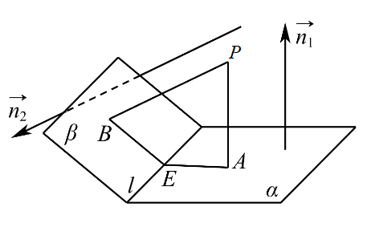
（4）求平面与平面的夹角
平面与平面相交，形成四个二面角，把这四个二面角中不大于90°的二面角称为平面$α$与平面$β$的夹角$cosθ=$$\left|cos〈\overset{⃑}{n_{1}},\overset{⃑}{n_{2}}〉\right|$=$\frac{\left|\overset{⃑}{n_{1}}⋅\overset{⃑}{n_{2}}\right|}{\left|\overset{⃑}{n_{1}}\right|\left|\overset{⃑}{n_{2}}\right|}$.
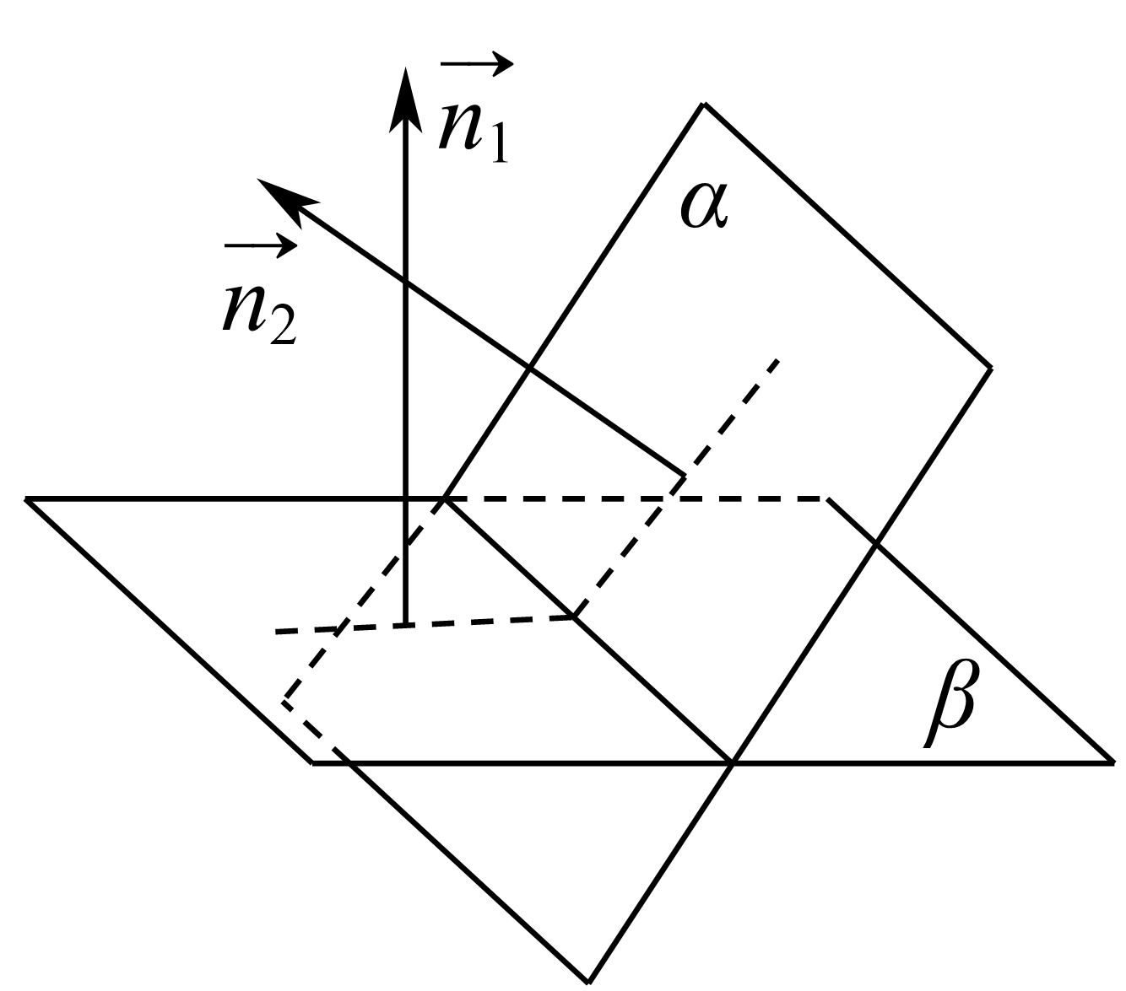
【编注】对比辨析——三类空间角的向量求法（旧知识：本章1.2.1、1.2.3）：
对比项 | 旧知识：异面直线所成角与线面角 | 新知识：二面角
角的范围 | 异面直线角(0°,90°]；线面角[0°,90°] | [0°,180°]
几何求法 | 平移共起点；斜线及其在平面内的射影所成角 | 过棱上一点在两个半平面内作棱的垂线得平面角
向量公式 | 异面角取两方向向量夹角余弦的绝对值；线面角取方向向量与法向量夹角余弦的绝对值为其正弦值 | 二面角等于或互补于两法向量的夹角，须结合图形取舍
易混点 | —— | 线面角用正弦、其余角用余弦；二面角与法向量夹角“相等或互补”未判即写是最常见失分点
1.2.4-2．〔进〕面积射影定理
【编注】二级结论：原图形与其在平面内射影的面积比等于图形所在平面与该平面所成角（二面角）的余弦；常用于求无棱二面角，解答题需先证后用。
（1）射影面积法求二面角$cosα=\frac{射影面的面积}{原面的面积}$
（2）（1）方法：公式$cosα=\frac{射影面的面积}{原面的面积}$，射影面就是指一个平面在另一个平面上的投影；原面就是指第一个平面，角$α$为射影面与原面所成的二面角的平面角。这个方法对于无棱二面角的求解很简便。
（3）（2）以多边形为三角形为例证明，其它情形可自证。
（4）证明：如图，平面$β$内的△ABC在平面$α$的射影为△$A^{'}BC$，作$AD⊥BC$于D，连结AD.$∵AA^{'}⊥α$于$A^{'}$，$D∈α$，$∴AD$在$α$内的射影为$A^{'}D$．又$∵AD⊥BC，BC⊂α$，$∴A^{'}D⊥BC$（三垂线定理的逆定理）．$∴∠ADA^{'}$为二面角$α$—BC—$β$的平面角．设△ABC和△$A^{'}BC$的面积分别为S和$S^{'}$，$∠ADA^{'}=θ$，则$S=\frac{1}{2}BC⋅AD，S^{'}=\frac{1}{2}BC⋅A^{'}D$．$∴cosθ=\frac{A^{'}D}{AD}=\frac{\frac{1}{2}BC⋅A^{'}D}{\frac{1}{2}BC⋅AD}=\frac{S^{'}}{S}$.
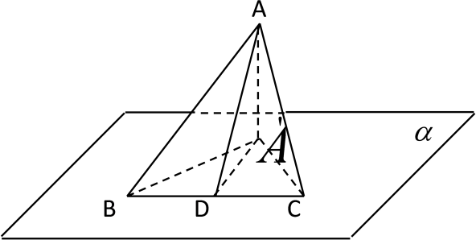
（5）投影面积法——面积比（三垂线法进阶）
（6）将$cosθ$＝边之比=面积之比，从一维到二维，可多角度求出两面积，最后求解
（7）如图△ABC在平面α上的投影为△A₁BC，则平面α与平面ABC的夹角余弦值$cosθ=\frac{S△A_{1}BC}{S△ABC}$即$cosθ=\frac{S_{投影}}{S_{原}}$
1.2.4-3．〔进〕空间余弦定理
【编注】三面角中的余弦关系：一面角（线线角）与对面二面角的余弦可互求；是二面角与线线角综合问题的快算工具，解答题建议先证后用。
（1）【定理】设三面角 O-ABC 中，面角 α = ∠BOC，β = ∠COA，γ = ∠AOB；沿棱 OA、OB、OC 的二面角 B-OA-C、C-OB-A、A-OC-B 分别记为 A、B、C，则$\cos{γ}=\cos{α}·\cos{β}+\sin{α}·\sin{β}·\cos{C}$等价地，也可写成$\cos{C}=\frac{\cos{γ}-\cos{α}·\cos{β}}{\sin{α}·\sin{β}}$
【证明：向量投影法】取 OA，OB，OC 方向上的单位向量分别为 a，b，c，则$a·b =\cos{γ}，b·c =\cos{α}，c·a =\cos{β}$在垂直于 OC 的截面内，向量 a - (a·c)c 与 b - (b·c)c 分别是 OA，OB 在该截面内的投影，它们的夹角就是棱 OC 处的二面角 C。于是$\cos{C}=\frac{\left(a-\left(a·c\right)c\right)·\left(b-\left(b·c\right)c\right)}{\left|a-\left(a·c\right)c\right|·\left|b-\left(b·c\right)c\right|}$代入 a，b，c 都是单位向量，且 a·c = cos β，b·c = cos α，可得$\cos{C}=\frac{\cos{γ}-\cos{α}·\cos{β}}{\sin{α}·\sin{β}}$移项即得空间余弦定理。
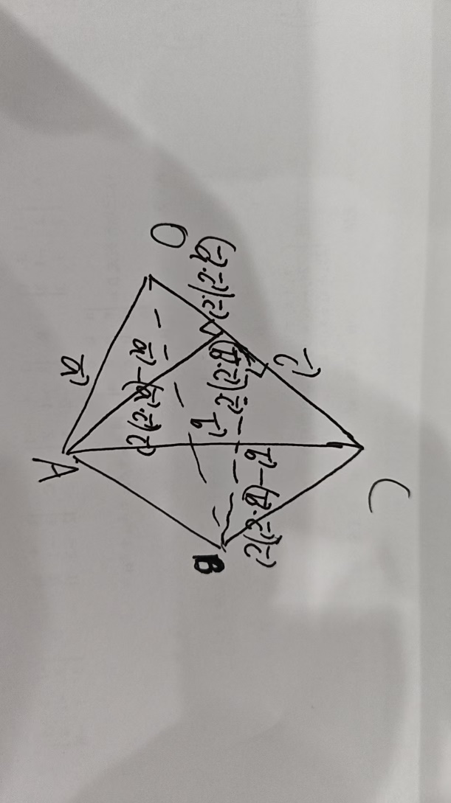
（2）直二面角下的常用退化结论
【常用结论】由空间余弦定理$cosC=\frac{cosγ-cosα·cosβ}{sinα·sinβ}$，当 C = 90° 时，$cosγ=cosα·cosβ$（即棱 OC 处的二面角为直角。）
1.2.4-4．〔进〕空间正弦定理
【编注】三面角中各面角正弦与对面二面角正弦成比例；与空间余弦定理（条目36）配套，用于三面角内角与二面角的互求。
（1）【定理】在同一三面角记号下，有$\frac{sinA}{sinα}=\frac{sinB}{sinβ}=\frac{sinC}{sinγ}$等价地，也可写成$\frac{sinα}{sinA}=\frac{sinβ}{sinB}=\frac{sinγ}{sinC}$
【证明】（二次投影法）设 OA = a，OB = b，OC = c，三棱锥 O-ABC 的体积为 V。先以 △OAB 为底面，则 $S_{△OAB}=\frac{1}{2}ab\sin{γ}$。记点 C 到平面 OAB 的距离为 h。把线段 OC 在垂直于 OA 的方向上作分解，则 OC 在“垂直 OA 的截面”内的投影长为 $c\sin{β}$；而在这个截面内，平面 OAB 与平面 OAC 的夹角正是棱 OA 处的二面角 A，所以该投影再向平面 OAB 的法向方向投影，便得 $h=c\sin{β}\sin{A}$。从而 $V=\frac{1}{3}S_{△OAB}h=\frac{1}{6}abc\sin{β}\sin{γ}\sin{A}$。同理，若分别以 △OBC、△OCA 为底面，可得 $V=\frac{1}{6}abc\sin{γ}\sin{α}\sin{B}$，$V=\frac{1}{6}abc\sin{α}\sin{β}\sin{C}$。由于它们表示的是同一个三棱锥的体积，故 $\sin{β}\sin{γ}\sin{A}=\sin{γ}\sin{α}\sin{B}=\sin{α}\sin{β}\sin{C}$。再同时除以 $\sin{α}\sin{β}\sin{γ}$，便得到 $\frac{\sin{A}}{\sin{α}}=\frac{\sin{B}}{\sin{β}}=\frac{\sin{C}}{\sin{γ}}$。证毕。
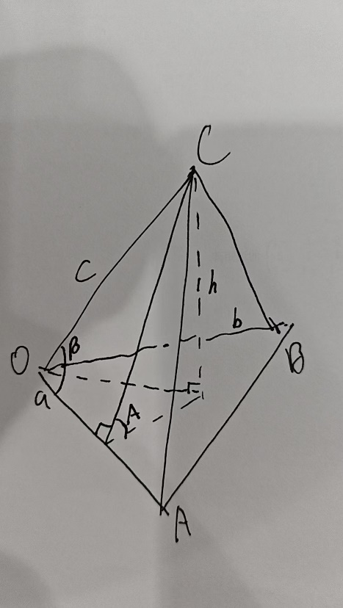
（2）【拓展】由空间正弦定理$\frac{sinA}{sinα}=\frac{sinB}{sinβ}=\frac{sinC}{sinγ}$，当 C = 90° 时，$sin B=\frac{sinβ}{sinγ}，sin A=\frac{sinα}{sinγ}$。直线 OC 与平面 OAB 所成角的正弦为$sinα·sin B=sinβ·sin A=\frac{sinα·sinβ}{sinγ}$（可用二次投影法+空间正弦定理证明）。
1.2.5 空间中的距离

1.2.5 空间中的距离
1.2.5-1．〔基〕距离
【编注】点线距、点面距、线面距与面面距四类公式汇总，核心工具是投影与法向量；线面距、面面距先转化为点面距再计算（用条目28定法向量）。
（1）点到直线的距离
已知直线l的单位方向向量为$\overset{⃑}{u}$，A是直线l上的定点，P是直线l外一点，点P到直线l的距离为$\sqrt{{\overset{⃑}{AP}}^{2}-{\left(\overset{⃑}{AP}⋅\overset{⃑}{u}\right)}^{2}}$.
（2）两条平行直线之间的距离
求两条平行直线l，m之间的距离，可在其中一条直线l上任取一点P，则两条平行直线间的距离就等于$P$到直线$m$的距离.
（3）求点面距
①求出该平面的一个法向量；②找出从该点出发的平面的任一条斜线段对应的向量；
③求出法向量与斜线段向量的数量积的绝对值再除以法向量的模，即可求出点到平面的距离.
即：点A到平面$α$ 的距离$d$=$\frac{\left|\overset{⃑}{AB}⋅\overset{⃑}{n}\right|}{\left|\overset{⃑}{n}\right|}$，其中$B∈α$，$\vec{n}$是平面$α$的一个法向量.
（4）线面距、面面距均可转化为点面距离，用求点面距的方法进行求解
直线$a$与平面$α$ 之间的距离：$d$=$\frac{\left|\overset{⃑}{AB}⋅\overset{⃑}{n}\right|}{\left|\overset{⃑}{n}\right|}$，其中$A∈a,B∈α$，$\vec{n}$是平面$α$ 的一个法向量.
两平行平面$α,β$之间的距离：$d$=$\frac{\left|\overset{⃑}{AB}⋅\overset{⃑}{n}\right|}{\left|\overset{⃑}{n}\right|}$，其中$A∈α,B∈β$，$\vec{n}$是平面$α$的一个法向量.
1.2.5-2．〔进〕正四面体的定义与常用结论
【编注】正四面体的高、面积、体积、角与切接球结论全集：外接球与内切球半径比3:1是快算关键，“四心合一”是识别载体的重要特征。
四面体：立体几何中最简单的多面体，也叫立体几何的基本体，很重要
正四面体：由四个全等正三角形围成的空间封闭图形，所有棱长都相等．正四面体是最简单的正多面体，又是特殊的正三棱锥．若正四面体的棱长为a，有以下常用结论：
（1）高$h=\frac{\sqrt{6}}{3}a$，表面积$S=\sqrt{3}a^{2}$，体积$V=\frac{\sqrt{2}}{12}a^{3}$．
（2）记相邻两个面的二面角为α，则$cosα=\frac{1}{3}\left(α≈70.5°\right)$．记侧棱与底面的夹角为β．则$cosβ=\frac{\sqrt{3}}{3}\left(β≈54.7°\right)$．
（3）正四面体外接球和内切球的球心重合，且球心在高对应的线段上，它是高对应的线段靠近底面的四等分点，球心到顶点的距离为外接球的半径$R=\frac{\sqrt{6}}{4}a$，球心到底面的距离为内切球的半径$r=\frac{\sqrt{6}}{12}a$，R：r=3：1．
（4）顶点在底面的射影是底面三角形的中心（四心合一：内心外心重心垂心）．
（5）对棱垂直，且对棱中点连线为对棱公垂线，距离为$\frac{\sqrt{2}}{2}a$，三对对棱公垂线交于一点，此点为正四面体外接球（或内切球）球心
1.2.5-3．〔进〕正方体中切割出的四面体
【编注】正方体八个顶点任取四个所得四面体的分类背景：正四面体、鳖臑、墙角体与共底情形；体积比与鳖臑外接球球心位置是常用结论。
在正方体的8个顶点中任取4个，可组成的四面体有以下四种：
（1）图1：每个面都是正三角形的正四面体，此正四面体的体积为正方体体积的$\frac{1}{3}$（去掉正方体四个墙角体即可）
（2）图2（长方体）：每个面都是直角三角形的四面体，也叫鳖biē（甲鱼）臑nào（动物前肢）,长得像王八前肢所以有这个名字，鳖臑的外接球球心位于最长边的中点（不共面的四点确定球面，直角三角形斜边中线=斜边一半），且鳖臑的体积为正方体体积的$\frac{1}{6}$．
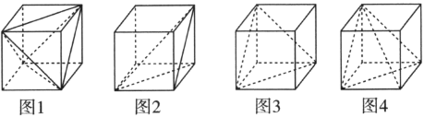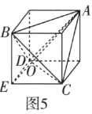
（3）图3（长方体）图4：有三个面为直角的四面体，图3也被称为墙角体，此墙角体的体积为正方体体积的$\frac{1}{6}$．
（4）特别地图5：把图1图3放在一起来看，可得共底面的正四面体A-BCD和正三棱锥E-BCD，如图，它们的高之比为2：1，且它们的高均在正方体对角线AE上，把体对角线的长分为2：1的两部分，即AO：OE=2：1（O为AE与平面BCD的交点）．
1.2.5-4．〔进〕球与截面的性质
【编注】球的截面必为圆，半径与球半径、球心到截面距离满足勾股关系；是球截面问题与球中距离问题的基础公式。
球截面性质：平面截球所得截面为圆；若球半径、球心到截平面的距离、截面圆半径分别为$R$、$d$、$r$，则$r=\sqrt{R^{2}-d^{2}}$。
1.2.5-5．〔进〕内切球
【编注】定义：与简单多面体各面或其延展部分都相切且在多面体内部的球；求其半径的常用方法是等体积法与特殊截面法。
如果一个球与简单多面体的各面或其延展部分都相切，且此球在多面体的内部，则称这个球为此多面体的内切球.
【编注】对比辨析——外接球与内切球（均为本章1.2.5球类模型知识，外接球公式族见条目43至47）：
对比项 | 旧知识：外接球 | 新知识：内切球
位置关系 | 球在几何体外部，各顶点在球面上 | 球在多面体内部，与各面（或其延展部分）相切
半径特征 | 球心到各顶点的距离都相等 | 球心到各面的距离都相等
常用求法 | 补形法、轴截面法与公式族（条目43至47） | 等体积法、轴截面内切圆法（参条目45）
正四面体中 | 球心到顶点距离为高的四分之三 | 球心到底面距离为高的四分之一，半径比3:1（条目39）
易混点 | —— | 外接球找“到各顶点距离相等”、内切球找“到各面距离相等”；正四面体半径比3:1勿写倒
1.2.5-6．〔进〕长方体的外接球半径公式
【编注】外接球直径等于长方体的体对角线，是墙角模型与补形法求外接球的基础公式；正方体为其特例。
设长方体的长、宽、高为a，b，c，正方体可以视为特殊的长方体，则其外接球的半径为$R=\frac{\sqrt{a^{2}+b^{2}+c^{2}}}{2}$
1.2.5-7．〔进〕直棱柱与圆柱的外接球半径公式
【编注】“汉堡模型”的核心公式：球心在上下底面外心（圆心）连线的中点；圆柱可视为底面为圆的直棱柱，公式相同。
设三棱柱的高为$h$，底面外接圆半径为$r$，则该三棱柱的外接球半径为$R=\sqrt{{\left(\frac{h}{2}\right)}^{2}+r^{2}}$
1.2.5-8．〔进〕圆锥的内切球半径
【编注】圆锥的内切球半径等于其最大轴截面三角形的内切圆半径，可用截面法或公式法求；与三角形内切圆 r=2S/C 类比同源。
（1）截面法：在圆锥中，内切球半径$R$等于其最大轴截面三角形的内切圆半径.
（2）公式法：底面圆半径为，圆锥的高为$h$，内切球半径$R=\frac{r⋅h}{\sqrt{h^{2}+r^{2}}+r}$或$R=\frac{2S}{C}$（S、C为圆锥轴截面三角形的面积和周长）
1.2.5-9．〔进〕与二面角相关的三棱锥外接球半径公式
【编注】两相交面上的三角形外接圆半径、公共棱长与二面角共同决定外接球半径；折叠与拼接型外接球问题的通用公式族。
（1）直二面角模型
设二面角$A-BC-D$为直角，即平面$ABC⊥$平面$BCD$，则$R=\sqrt{r_{1}^{2}+r_{2}^{2}-\frac{1}{4}m^{2}}$（其中$r_{1}$，$r_{2}$为两个三角形外接圆半径，$m$为交线$BC$的长）
（2）全等二面角模型
设二面角$A-BC-D$为$θ$，则$R=\sqrt{r^{2}+\left(r^{2}-\frac{1}{4}m^{2}\right){\text{tan}}^{2}\frac{θ}{2}}$（当两个三角形外接圆半径相等时，$r$为三角形外接圆半径，$m$为交线$BC$的长）
（3）一般二面角模型
设二面角$A-BC-D$为$θ$，$R=\sqrt{\frac{r_{1}^{2}+r_{2}^{2}-\frac{1}{4}m^{2}\left(1+{\text{cos}}^{2}θ\right)-2\sqrt{\left(r_{1}^{2}-\frac{1}{4}m^{2}\right)\left(r_{2}^{2}-\frac{1}{4}m^{2}\right)}\text{cos}θ}{{\text{sin}}^{2}θ}}$，（其中$r_{1}$，$r_{2}$为两个三角形外接圆半径，$m$为交线$BC$的长）
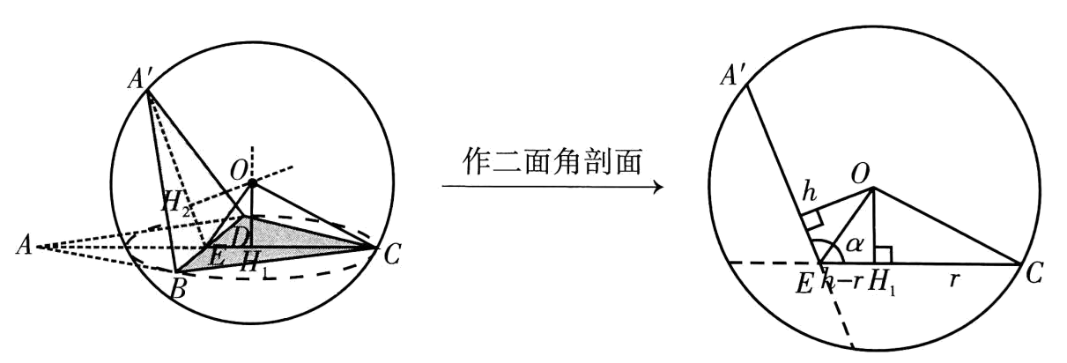
（4）使用范围：两个全等三角形或等腰三角形拼在一起，或菱形折叠．
（5）推导过程：两个全等的三角形或者等腰拼在一起，或者菱形折叠，设折叠的二面角 $∠A^{'}EC=α,CE$ $=A^{'}E=h$．如图，作左图的二面角剖面图如右图：$H_{1}$和$H_{2}$分别为$△BCD,△A^{'}BD$外心，$CH_{1}=r=\frac{BD}{2sin∠BCD},EH_{1}=h-r,OH_{1}=(h-r)tan\frac{α}{2}$故 $R^{2}=OC^{2}=OH_{1}^{2}+CH_{1}^{2}=r^{2}+{(h-r)}^{2}\tan^{2}\frac{α}{2}$．公式：$R^{2}=r^{2}+{(h-r)}^{2}\tan^{2}\frac{α}{2}$
1.2.5-10．〔进〕双外心模型的外接球半径公式
【编注】补形法之外的通用途径：由相邻两面的外心与公共棱中点的几何关系求外接球半径；适用面广于补形法（补形失败时的兜底模型）。
如图所示，点O为四面体ABCD的外接球球心，点$O_{1}$为$△ABC$的外接圆圆心，点$O_{2}$为$△ABD$的外接圆圆心，点E为AB的中点，则四面体ABCD的外接球半径R满足以下关系：$R^{2}=\frac{EO_{1}^{2}+EO_{2}^{2}-2EO_{1}×EO_{2}cos∠O_{1}EO_{2}}{\sin^{2}∠O_{1}EO_{2}}+\frac{AB^{2}}{4}$．
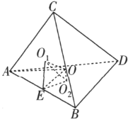
证明 因为点O为四面体ABCD的外接球球心，点$O_{1}$为$△ABC$的外接圆圆心，点$O_{2}$为$△ABD$的外接圆圆心，点E为AB的中点，所以点O，$O_{1}$，$O_{2}$，E都在线段AB的中垂面上．因为$∠OO_{1}E=∠OO_{2}E=90°$，所以O，$O_{1}$，$O_{2}$，E四点共圆，且OE为直径，所以$\frac{O_{1}O_{2}}{sin∠O_{1}EO_{2}}=OE$（在$△O_{1}O_{2}E$中使用正弦定理）．因为$O_{1}O_{2}^{2}=EO_{1}^{2}+EO_{2}^{2}-2EO_{1}×EO_{2}cos∠O_{1}EO_{2}$（在$△O_{1}O_{2}E$中使用余弦定理），所以$OE^{2}=\frac{O_{1}O_{2}^{2}}{\sin^{2}∠O_{1}EO_{2}}=\frac{EO_{1}^{2}+EO_{2}^{2}-2EO_{1}×EO_{2}cos∠O_{1}EO_{2}}{\sin^{2}∠O_{1}EO_{2}}$，在$OA^{2}=OE^{2}+AE^{2}$（在$△AEO$中使用勾股定理），且$R=OA$以及$AE=\frac{AB}{2}$，所以$R^{2}=\frac{EO_{1}^{2}+EO_{2}^{2}-2EO_{1}×EO_{2}cos∠O_{1}EO_{2}}{\sin^{2}∠O_{1}EO_{2}}+\frac{AB^{2}}{4}$．

